22. Povesť o zakliatej krčme

Podľa rozprávania našich najstarších obyvateľov, i ľudí z okolitých obcí, stala asi pred 150 rokmi v Rubáňskom lese medzi Nováčanami a Rudníkom jedna prekliata krčma.
Mnoho rokov sa v nej schádzali občerstviť i zabaviť ľudia z blízkych dedín, i širšieho okolia. Bohatý krčmár Matej Rutkaj mal krásnu driečnu ženu, ale ešte krajšie tri dcéry, ktoré svojim príťažlivým vzhľadom vedeli pomútiť hlavy mladým i starším mužom. A práve toto narobilo nepokoj a hriech v mnohých rodinách.
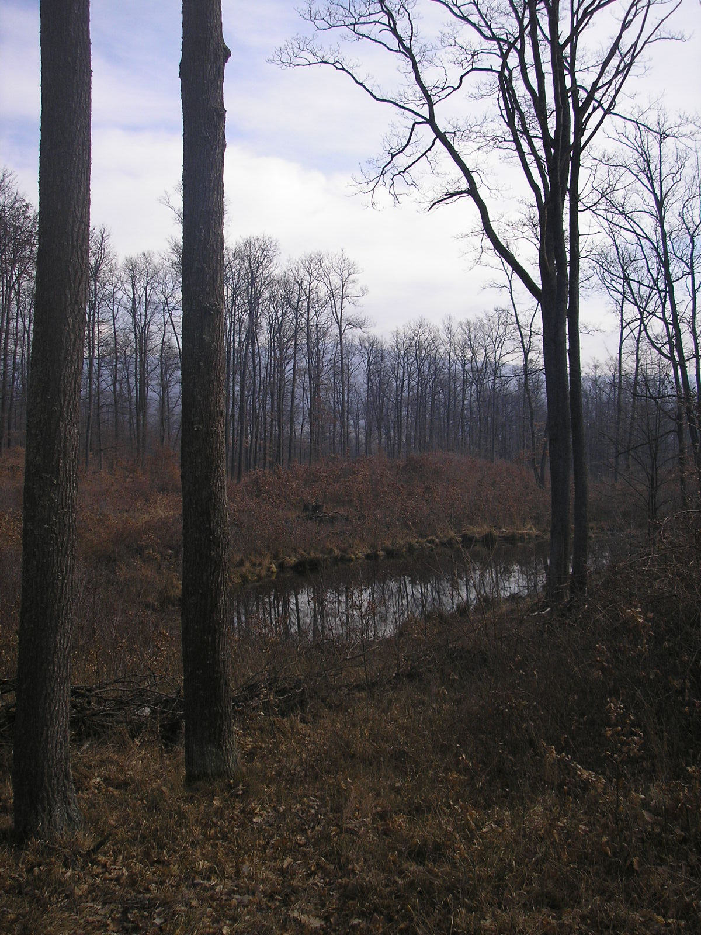
Zastavovali sa tu nielen furmani s uhlím, obilím a drevom, ale aj roľníci idúci z jasovského mlyna či kupci z jarmokov. Časté a hlučné posedenia, bujaré zábavy pri cigánskej hudbe a chutné jedlá z rúk krčmárových dcér robili tomuto miestu nielen dobré meno, ale i slušný zisk.
Mnohí chlapi, lesní robotníci a baníci tu utrácali značnú časť peňazí zo svojho zárobku, ba niektorí prišli i na mizinu.
Zvesť o tejto rušnej krčme sa rýchlo rozšírila po celom okolí.
Okrem jednoduchých ľudí sa tu začali schádzať kvôli zábave aj zámožní občania
Legendou opradené miesto jasovských cechov, banskí
predáci z popročských a zlatoidanských baní (hutmani), ba i bohatí zemania, obchodníci a iné panstvo z okolia.
Dvaja synovia krčmára Rutkaja zásobovali krčmu vždy čerstvým chlebom, mäsom, dobrým vínom, pivom a pálenkou. Jeho dcéry núkali hostom voňavé jedlá rôzneho druhu, po ktorých sa návštevníkom žiadalo piť, tancovať a zabávať sa až do neskorých nočných hodín. Ba mnohí tu i prenocovali a pokračovali v zábave aj na druhý deň.
Hodovalo sa tu aj cez pôstne obdobie, čo poburovalo nielen obyčajných ľudí ale už i samotnú cirkev.
Nejedna žena z našej obce preklínala túto krčmu, keď v nej manžel, či syn premárnil celý majetok a doma sa nechal trápiť ženu s deťmi.
Túto krčmu už v duchu znenávidelo celé jej okolie. Jedného dňa sa pohár hnevu naplnil a prišiel čas kliatby.
Istá zúfalá žena z Novačian menom Lukačka, ktorej manžel už niekoľko dní nenocoval doma, vybrala sa vo neskorých nočných hodinách za ním, do Rutkajovej krčmy. Keď doputovala na miesto, vstúpila dnu a začala svojho muža prehovárať k návratu domov. Prosila ho, presviedčala, žiadala ...
Keď ho ani jej úpenlivé prosby a plač neobmäkčili, ba dokonca ju zhýralec pred všetkými okríkol a potupne vyhnal von, skôr ako za sebou zatvorila dvere, sa nešťastnica otočila a vyslovila tieto slová : „Bodaj by ste sa tu všetci pod čiernu zem prepadli!“

A naozaj. Táto krčma sa podľa legendy tej noci naozaj prepadla pod čiernu zem. Ostala po nej iba veľká jama, zaliata po samý okraj vodou. Zvesť o prekliatí a prepadnutí tejto krčmy sa veľmi rýchlo rozniesla po celom kraji.
Prešli roky, prešli dni. Každý, kto sa tam dnes pôjde pozrieť, nájde v miestach, kde kedysi táto krčma údajne stála, iba veľkú vodnú hladinu.

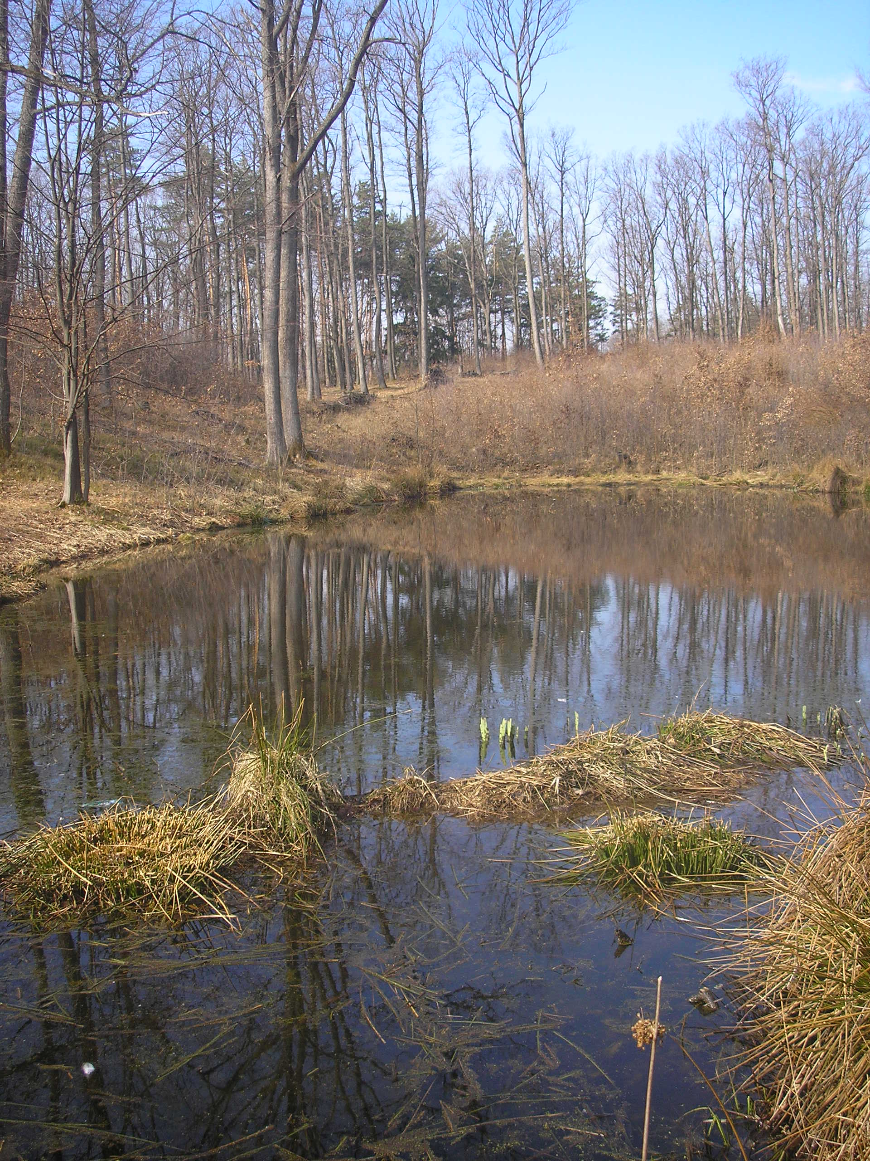
Z jej hlbín sa dodnes na povrch
vynárajú tancujúce reťazce bublín a tóny hudby a smiechu.
Tie ako keby dosvedčovali skutočnosť dávneho príbehu a existenciu miesta, na ktoré sa už viac než 150 rokov v okolitých obciach dodnes s povzdychom spomína.

Zo spomienok a rozprávania starších ľudí spracoval autor.

Čo sa naozaj skrýva pod touto hladinou ?

